静岡市「パークコーディネーター地域おこし協力隊員」応募要領
静岡市内には令和６年度時点で５３９箇所の公園等があり、スポーツアクティビティの提供やマルシェイベント、自然体験など、多様な楽しみ方が広がっています。一方で、多くの公園が老朽化し、維持管理コストの増加が課題となっています。
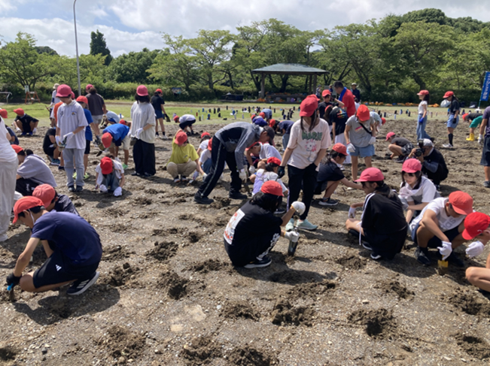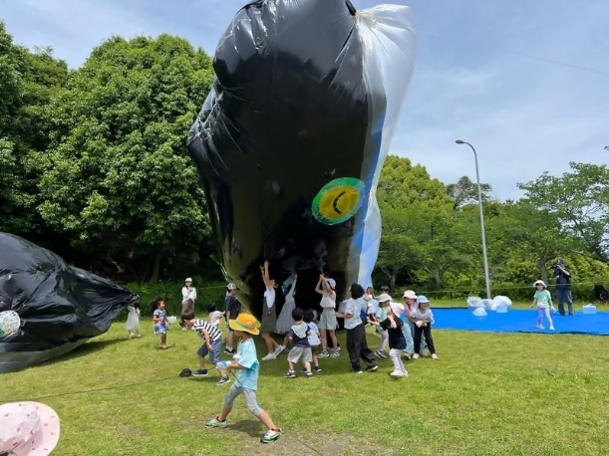
清水船越堤公園
清水船越堤公園

本市では、民間活力を活用した整備・管理手法であるPark-PFIを始めとした官民連携手法等を導入し、地域住民・企業・行政が継続的に対話を重ねながら、公園の理想像を模索しています。これにより、公園の魅力向上だけでなく、公園を拠点とした地域課題や社会課題の解決にも取り組んでいます。
しかし、事業を進める中で、地域住民や企業との対話や合意形成が課題となるケースが多く、行政と地域住民・公園利用者の間で公園の将来像や管理・運営に対する意識の乖離が生じ、新たな公園サービスの提供が円滑に進まない状況も見られます。その背景には、公園管理者と地域住民・利用者とのコミュニケーション不足や、公園利用・管理手法に対する意識の違いが挙げられます。
こうした課題を解決するためには、行政職員と地域住民等の間に立ち、双方の意見を調整できる「中間支援機能」が重要です。現在、公園づくりにおいて、より柔軟な公園利用を実現するために、この中間支援機能の必要性が高まっています。
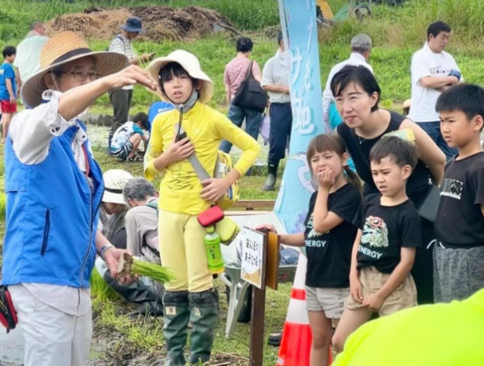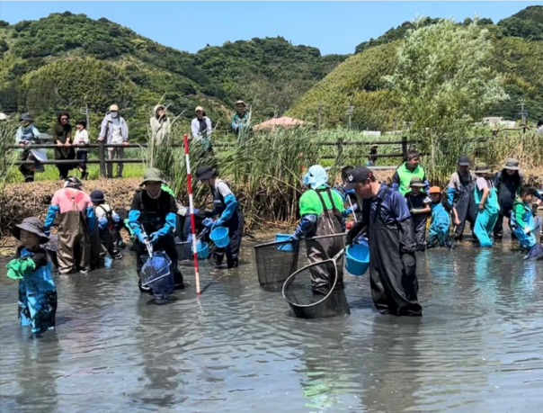
あさはた緑地
あさはた緑地
そこで今回、多様な主体が連携し柔軟な公園運営を実現することを目的に、中間支援機能を有した人材である「パークコーディネーター地域おこし協力隊員」を静岡市内の都市公園「あさはた緑地」と「清水船越堤公園」で各１名募集します。隊員には、地域・企業・行政・公園関係者など多様な主体をつなぎ、中立的な立場から公園運営を支援する中間支援機能を担っていただきます。
※中間支援：行政や市民、企業の間に立ち、公園の整備や利活用、市民協働の円滑な推進や
実現に向け、関係者間の調整や連携、課題解決に向けた取組

１ 職種、委嘱予定人員及び活動内容
①あさはた緑地
職種 | 委嘱予定人員 | 活動内容
地域おこし協力隊 | １名 | 【活動テーマ：市民協働のサポートを目的とした中間支援活動】  現在、あさはた緑地で指定管理者として管理運営をしている「一般社団法人グリーンパークあさはた」（※１）と連携して、首都圏の公園関係者とコミュニケーションを取りながら、移住促進や地域活性化に取り組んでいただける方を募集します。  【活動内容】  （１）公園の利活用促進  - 地域住民や団体、企業と協力し、イベントやワークショップなどの企画・運営のサポート  - 新たな担い手（ボランティア、イベント出店者、愛護会など）の発掘・育成  （２）市民協働の推進  - 市民や地域団体が公園での活動に参加しやすい環境づくり（情報発信、相談窓口の設置、交流の場づくり等）  - 講習会や研修を企画し、地域活動の担い手を育成  （３）合意形成・対話の場づくり  - 公園の将来像や活用方法について、ワークショップや意見交換会を開催し、地域の声を収集  - 多様な主体が参加できる対話の場を整え、合意形成のサポート
地域おこし協力隊 | １名 | 【想定される活動例】  - 麻機遊水地の保全活動、研究活動の支援  - 自然体験教室や地域イベントの協力  - グリーンパークあさはたが実施する協議会、講習会、ワークショップなどの支援  ※新たな担い手はコーディネーター（中間支援人材）でもプレイヤー（愛護会、ボランティア、イベント出店者など）でも可
（※１）「一般社団法人グリーンパークあさはた」は、静岡市パークコーディネーター地域おこし協力隊活動支援事業補助金交付要綱に基づき、隊員の活動を支援する予定です。

②清水船越堤公園
職種 | 委嘱予定人員 | 活動内容
地域おこし協力隊 | １名 | 【活動テーマ：公園の利活用における中間支援活動】  現在、船越堤公園で地域連携を中心に活動している「パークラフツ合同会社（カフェ「そらのクジラ」運営）」（※２）と連携し、地域の小学校、大学生、企業、主婦など多様な主体と協力しながら、移住促進や地域活性化に取り組んでいただける方を募集します。  【活動内容】  （１）公園の利活用促進  - 地域住民や団体、企業と協力し、イベントやワークショップなどの企画・運営のサポート  - 新たな担い手（ボランティア、イベント出店者、愛護会など）の発掘・育成  （２）市民協働の推進  - 市民や地域団体が公園での活動に参加しやすい環境づくり（情報発信、相談窓口の設置、交流の場づくり等）  - 講習会や研修を企画し、地域活動の担い手を育成  （３）合意形成・対話の場づくり  - 公園の将来像や活用方法について、ワークショップや意見交換会を開催し、地域の声を収集  - 多様な主体が参加できる対話の場を整え、合意形成のサポート  （４）地域資源の活用・発信  - カフェスタンド『そらのクジラ』での地域産品販売や、地域資源を活かしたプロジェクトの支援  - 公園を拠点とした地域の魅力発信や情報発信  （５）今後の取り組みの支援  - 芝生再生、竹林解消、蛍の里再生、マルシェ、舞台芸術、インバウンド受け入れなど、地域課題の解決や新たなチャレンジを支援  【想定される活動例】  - 芝生広場の再生プロジェクトの企画・運営  - パークラフツ合同会社の企画するマルシェやイベントの開催支援  - 小学校や大学生、企業との協働による自然体験教室の実施  - 竹林整備や蛍の里再生など、環境保全活動の推進  - 舞台芸術イベントやインバウンド向けプログラムの企画  ※新たな担い手はコーディネーター（中間支援人材）でもプレイヤー（愛護会、ボランティア、イベント出店者など）でも可
（※１）「パークラフツ合同会社」は、静岡市パークコーディネーター地域おこし協力隊活動支援事業補助金交付要綱に基づき、隊員の活動を支援する予定です。

２ 活動条件等
①あさはた緑地
委嘱予定  年月日 | 令和８年１月１日 ※調整可
任期 | 令和８年１月１日から令和８年12月31日まで（予定）  ※勤務成績が良好な場合は、１年を超えない範囲で更新します。（最大３年間）  ※補欠合格の場合は、令和８年３月31日までに欠員が生じた場合に限り、随時採用します。
主な活動場所 | 【麻機遊水地（静岡市葵区）】  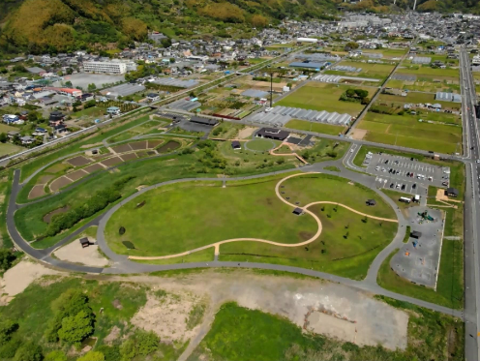  【所在地】静岡市葵区赤松 外  ※都市緑地「あさはた緑地」（麻機遊水地第１工区）は、指定管理者制度にて管理運営を行っており、隊員の活動の対象外となります。隊員の活動は第１工区外の活動が対象となります。  ※勤務場所（活動拠点）については隊員自らが確保してください。
勤務時間 | 概ね週31時間  ※勤務日は不定期です。有給休暇、各種休暇制度は適用されません。  ※副業は、本業務の活動に支障のない範囲で認めます。
報償 | 月額 300,000円  ※活動期間が１ヵ月に満たない月は日割り計算になります。  ※通勤手当、時間外手当等の各種手当はありません。
その他 | （１）地域おこし協力隊として委嘱します。市との雇用関係はありません（雇用保険には加入しません）。  （２）社会保険（健康保険・国民年金）等は各自の責任においてご加入ください。  （３）住居費（賃貸）や自動車の燃料費等の活動に係る経費は、「一般社団法人グリーンパークあさはた」から、別途支給する予定です（上限あり）。ただし、不動産及び車両の取得に要する経費や、引越しに係る費用、敷金・礼金・仲介手数料、光熱水費、通信料、生活に係る備品費、自治会費等はご自身の負担となります。  （４）活動に要するパソコン等の機器は各自ご用意ください。
②清水船越堤公園
委嘱予定  年月日 | 令和８年１月１日 ※調整可
任期 | 令和８年１月１日から令和８年12月31日まで（予定）  ※勤務成績が良好な場合は、１年を超えない範囲で更新します。（最大３年間）  ※補欠合格の場合は、令和８年３月31日までに欠員が生じた場合に限り、随時採用します。
主な活動場所 | 【清水船越堤公園（静岡市清水区）】  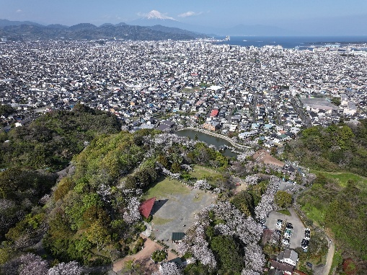  【所在地】静岡市清水区船越 外  ※勤務場所（活動拠点）については隊員自らが確保してください。
勤務時間 | 概ね週31時間  ※勤務日は不定期です。有給休暇、各種休暇制度は適用されません。  ※副業は、本業務の活動に支障のない範囲で認めます。
報償 | 月額 300,000円  ※活動期間が１ヵ月に満たない月は日割り計算になります。  ※通勤手当、時間外手当等の各種手当はありません。
その他 | （１）地域おこし協力隊として委嘱します。市との雇用関係はありません（雇用保険には加入しません）。  （２）社会保険（健康保険・国民年金）等は各自の責任においてご加入ください。  （３）住居費（賃貸）や自動車の燃料費等の活動に係る経費は、「パークラフツ合同会社」から、別途支給する予定です（上限あり）。ただし、不動産及び車両の取得に要する経費や、引越しに係る費用、敷金・礼金・仲介手数料、光熱水費、通信料、生活に係る備品費、自治会費等はご自身の負担となります。  （４）活動に要するパソコン等の機器は各自ご用意ください。

３ 応募資格 ※①あさはた緑地と②清水船越堤公園ともに同じ条件となります。
次の（１）から（10）までのすべての要件を満たす方
（１）年齢が22歳以上の方（令和７年４月１日現在）
（２）委嘱を受けてから地域おこし協力隊の活動を行うまでの間に、住民票を静岡市に異動し転入できる方
（３）任期満了後においても、本市に定住する意欲がある方
（４）現在の居住地（（2）の転入前の住民登録地）の市区町村が、国が定める「特別交付税措置に係る地域要件確認表」の地域要件区分欄の①「３大都市圏内都市地域」、②「３大都市圏内指定都市」、③「３大都市圏外指定都市」等に該当すること
※現在の居住地がどの地域に該当するかは、「特別交付税措置に係る地域要件確認表」をご確認ください。一部条件不利地域にお住まいの場合は、住所地により応募の可否が異なります。
（５）現在または過去に公園やみどりに関わった経験を有する方、あるいは委嘱時までにその関与が見込まれ、公園やみどりに対して関心を持ち、委嘱後も静岡市において継続的に関与する意思のある方
（６）心身ともに健康で、かつ誠実に職務が遂行できる方
（７）市民や行政職員等と積極的にコミュニケーションをとり、良好な信頼関係を築くことができる方
（８）パソコン（ワード、エクセル、パワーポイント、メール等）の一般的な操作ができる方
（９）普通自動車運転免許を有している方
（10）地方公務員法第16条（昭和25年法律第261号）に規定する欠格事項に該当しない方

４ 選考の実施日時・会場等
（１）第１次試験 書類選考
（２）第２次試験 個別面接試験（第１次試験の書類選考合格者のみ実施）
面接日 | 選考会場
令和７年11月25日（火）  ※試験時間等は受験票にてお知らせいたします。 | オンライン形式のみの対応とします。
※申込締め切り後、第１次試験の結果及び第２次試験の詳細について通知します。
※面接日の前日（11月24日）15時00分頃に接続確認を実施する予定です。

５ 応募手続
受付期間 | 令和７年10月17日（金）～11月10日（水）17時（受信完了分有効）
申込方法 |   電子申請  ※QRコード又は下記URLからアクセスし、申し込んでください。  https://logoform.jp/form/79j2/643060
提出書類 | 以下の書類を、ファイル又は画像添付により提出してください。  ① 静岡市パークコーディネーター地域おこし協力隊応募申込書（別添様式）  ② 小論文（800文字以内、書式自由）  テーマ  「パークコーディネーター地域おこし協力隊員として活かしたい私の能力」  ③ 住民票の写し  ④ 普通自動車運転免許証の写し
※提出書類及び面接試験時に取得した個人情報は、選考及び選考事務以外の目的には一切使用しません。ただし、最終合格者については、委嘱事務に必要となる書類・情報等を任命権者（市長等）に提供します。
※提出された書類は返却しません。
※応募申込は必ず本人が入力してください。

６ 第１次試験結果通知及び第２次試験受験票
合否にかかわらず、令和７年11月14日（金）頃に、郵送（またはメール）で第１次試験受験者に発送予定です。第１次試験合格者にのみ第２次試験の受験票を同封します。
11月19日（水）までに届かない場合は、緑地政策課までご連絡ください。

７ 第２次試験結果通知
合否にかかわらず、令和７年11月26日（水）頃に、郵送（またはメール）で第２次試験受験者全員に発送予定です。
12月３日（水）までに届かない場合は、緑地政策課までご連絡ください。

８ その他
地震、台風などの災害等により、やむを得ず選考日程を変更する場合があります。

９ 問い合わせ先
静岡市役所 都市局 都市計画部 緑地政策課 公園活用係（山﨑）
〒420-8602 静岡市葵区追手町５番１号
電話：054-221-1107
メール：ryokuchi@city.shizuoka.lg.jp
※８時30分から17時15分まで。 土、日、祝日を除く。

